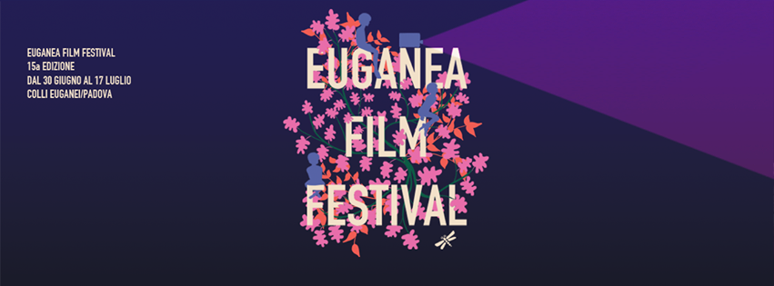

Euganea Film Festival: Numeri e paesi
Dal 30 giugno al 17 luglio 2016 | Monselice, Este, Colli Euganei (PD)

Sono state oltre 1500 le opere che hanno partecipato al Bando di Concorso, indetto dall’Associazione Euganea Movie Movement e rimasto aperto per una durata complessiva di circa due mesi (18 gennaio > 19 marzo). Film di ogni genere e durata, provenienti non solo da Europa e Stati Uniti, ma anche da paesi più lontani come Corea del Sud, São Tomé e Príncipe, Colombia e Indonesia.
Tra questi, i selezionatori di Euganea Movie Movement ne hanno selezionati complessivamente 59, tra documentari, cortometraggi e cortometraggi di animazione, che andranno a concorrere nelle rispettive sezioni competitive di cui si compone Euganea Film Festival.

EUGANEA FILM FESTIVAL: NUMERI
Numero di film visionati:
1590 di cui:
392 lungometraggi
1198 cortometraggi

EUGANEA FILM FESTIVAL: PAESI

AUSTRIA
• Nelly di Chris Raiber (Concorso Cortometraggi)

BELGIO
• There Are No Wrong Choices di Anne Collet (Concorso Documentari)
• The Tie di An Vrombaut (Concorso Animazione)

CINA
• Go to City ELE di Wenyu Li (Concorso Animazione)
• Let’s Wait Together di Weiyu Wang (Concorso Animazione)

COREA DEL SUD
• Zinnia Elegans di Seabomna Choe e Chaewon Jeong (Concorso Animazione)

ESTONIA
• Urbanimatio di Hardi Volmer e Urmas Jõemees (Concorso Animazione)

FRANCIA
• Beach Flags (Beach flags - Une épreuve de sauvetage) di Sarah Saidan (Concorso Animazione)
• E.T.E.R.N.I.T. di Giovanni Aloi (Concorso Cortometraggi)
• Jay Amongst Men (Jay parmi les hommes) di Zeno Graton (Concorso Cortometraggi)
• Mother(s) (Maman(s)) di Maimouna Doucouré (Concorso Cortometraggi)
• Sirenashow di Yann Jouette (Concorso Animazione)
• Teaching Ignorance di Tamara Erde (Cinemambulante)

GERMANIA
• The Ballad of Emma Plummhoff (Die ballade von Emma Plummhoff) di Barbara Kronenberg (Concorso Cortometraggi)
• The Blue Sophia (Die Blaue Sophia) di Philipp Klinger (Concorso Cortometraggi)
• Dissonance di Till Nowak (Concorso Cortometraggi)
• Hochbrücke Brunsbüttel di Karsten Wiesel (Concorso Documentari)
• Silence, for Pete’s Sake! (Ruhe! Zum Donnerwetternocheinmal!) di Kai Pannen (Concorso Animazione)
• Spirit of a Dissection di Iris Fegerl (Cinemambulante)

GIAPPONE
• L'œil du cyclone di Masanobu Hiraoka (Concorso Animazione)

IRAN
• Hairy di Hadi Tabasi e Rasoul Zarrin (Concorso Animazione)

ISRAELE
• Jerusalem Boxing Club di Helen Yanovsky (Concorso Documentari)
• Mirrors di Lee Dror e Yali Herbet (Concorso Animazione)
ITALIA
• Arzena Velenifera di Ludovica Ottaviani, Anna Sireci e Maria Testa (Concorso Animazione)
• L’attesa del maggio di Simone Massi (Concorso Animazione)
• Beer di Nerdo (Concorso Animazione)
• Bellissima di Alessandro Capitani (Concorso Cortometraggi)
• Carretera Cartonera, di Anna Trento e Marta Mancusi (Cinemambulante)
• Di genere umano di Germano Maccioni (Concorso Documentari)
• Merlot di Marta Gennari e Giulia Martinelli (Concorso Animazione)
• El mostro di Lucio Schiavon e Salvatore Restivo (Concorso Animazione)
• Nino & Felix di Lorenzo Latrofa e Marta Palazzo (Concorso Animazione)
• Ogni opera di confessione di Alberto Gemmi e Mirco Marmiroli (Concorso Documentari)
• Otto di Salvatore Murgia e Dario Imbrogno (Concorso Animazione)
• La perla sotto i solchi dei giganti di Valeria Degli Agostini (Concorso Animazione)
• Revelstoke. Un bacio nel vento, di Nicola Moruzzi (Cinemambulante)
• I ricordi del fiume di Gianluca e Massimiliano De Serio (Concorso Documentari)
• Scorciatoie di Corrado Ceron (Concorso Cortometraggi)
• La sedia di cartone di Marco Zuin (Cinemambulante)
• I sogni del lago salato di Andrea Segre (Cinemambulante)
• Spesso viene sera di Paola Luciani (Concorso Animazione)
• Sponde. Nel sicuro sole del Nord di Irene Dionisio (Concorso Documentari)
• Il successore di Mattia Epifani (Concorso Documentari)
• Venerdì di Tonino Zangardi (Concorso Documentari)

PAESI BASSI
• Parade di Digna van der Put (Concorso Animazione)

POLONIA
• But She’s Nice di Tomasz Pilarski (Concorso Animazione)
• What I Want (To, czego chcę) di Damian Kocur (Concorso Cortometraggi)

PORTOGALLO
• #Lingo di Vicente Nirō (Concorso Animazione)
REGNO UNITO
• Fulfilament di Rhiannon Evans (Concorso Animazione)
• Sole Music di John Batchelor (Concorso Animazione)

REPUBBLICA CECA
• Outdated di Martin Máj (Concorso Animazione)
• The Zoo Story (Co se stalo v zoo) di Veronika Zacharová (Concorso Animazione)

RUSSIA
• My Grandfather Was a Cherry Tree di Olga e Tatiana Poliektova (Concorso Animazione)

SPAGNA
• Ciutat meridiana di Graziana Saccente, Maite Redondo, Maria Antonia Duque, Bally Valdivieso, Alazne Vázquez (Cinemambulante)

SVEZIA
• Champion di Måns Berthas (Concorso Cortometraggi)

STATI UNITI
• Borrowed Time di Andrew Coats e Lou Hamou-Lhadj (Concorso Animazione)
• Canned di Nathaniel Hatton, Ivan Joy e Tanya Zaman (Concorso Animazione)
• Thunder Road di Jim Cummings (Concorso Cortometraggi)

SVIZZERA
• Ruben Leaves di Frederic Siegel (Concorso Animazione)

Per informazioni:
www.euganeafilmfestival.it
info@euganeafilmfestival.it

Ufficio stampa:
Studio Pierrepi
mob. (+39) 345 7154654
canella@studiopierrepi.it
www.studiopierrepi.it

